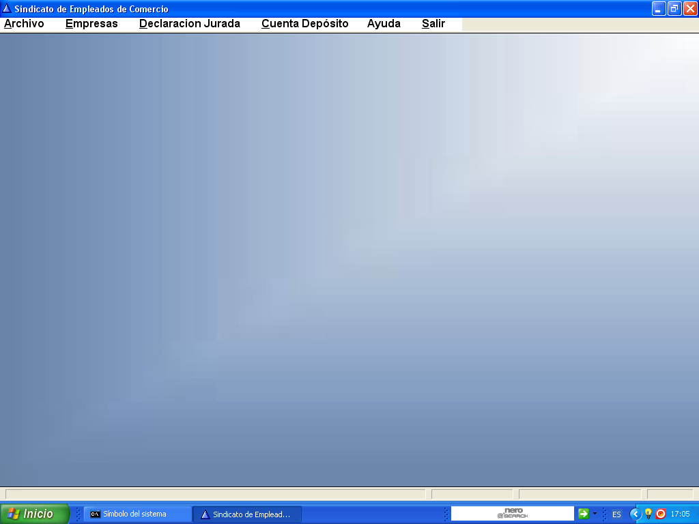
Figura 1

USTED DEBERA PRIMERO: CREAR UNA CARPETA, EN SU DISCO, CON EL NOMBRE SDECSL COPIAR DENTRO DE ELLA EL ARCHIVO COMPACTADO, QUE SE ADJUNTA, SDECSL.RAR, UNA VEZ HECHO ESTO DESCOMPACTAR.
En los archivos hay un 3OF9.TTF, QUE DEBERA SER COPIADO EN EL DIRECTORIO DE LAS FUENTES DE WINDOWS, POR EJEMPLO C:\WINDOWS\FONTS> Este fonts es el del código de barras. ATENCION, SI LA BOLETA VA SIN CODIGO DE BARRA NO SERA TENIDA EN CUENTA EN EL BANCO.

LUEGO HAGA UN ACCESO DIRECTO EN EL ESCRITORIO BUSCANDO EL PROGRAMA “SDECSL.EXE”. GENERADO EL ICONO DE ACCESO DIRECTO AL HACER DOBLE CLICK SOBRE EL APARECERA LA PANTALLA DE ARRIBA. (Figura 1).

SOLAPA ARCHIVO

APARECE LA SIGUIENTE PANTALLA
SI USTED TIENE CONECTADA UNA IMPRESORA LA RECONOCE INMEDIATAMENTE Y LE MUESTRA CUAL ES.
EN CASO DE MAS DE UNA IMPRESORA LE MUESTRA TODAS Y USTED DEBERA ELEGIR CUAL UTILIZAR.
SIEMPRE MUESTRA LA PREDETERMINADA.

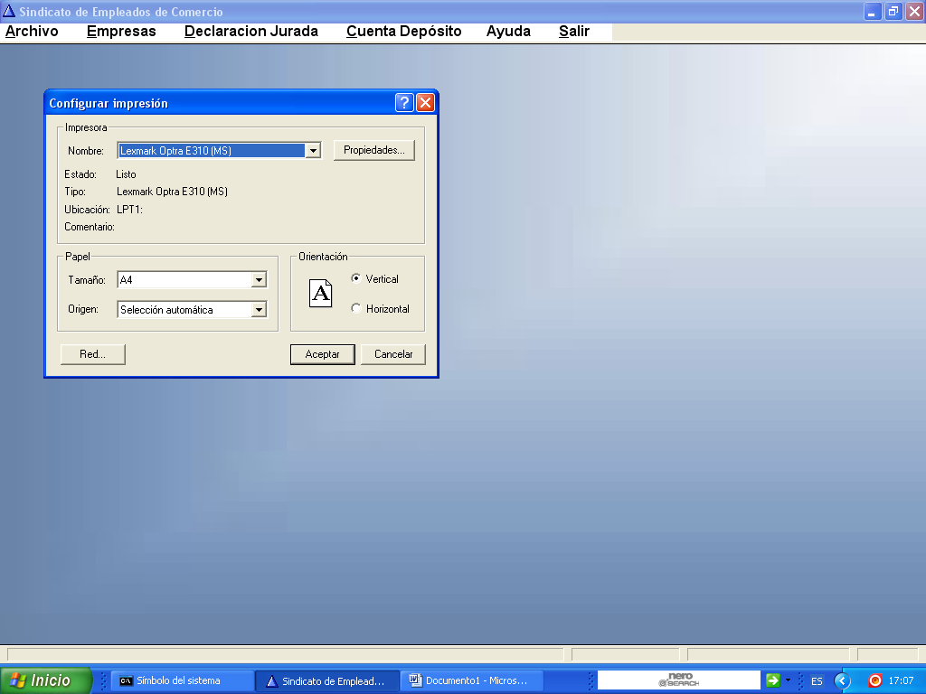

SOLAPA EMPRESAS

SE UTILIZA PARA DAR DE ALTAS, BAJAS Y MODIFICACIONES DE LAS EMPRESAS A LAS QUE SE EMITIRAN LA BOLETA DE DEPOSITO.

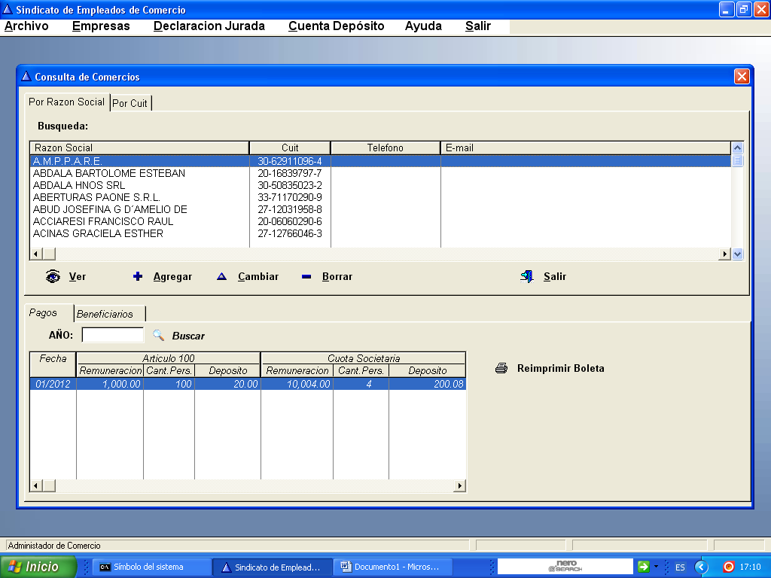

SIEMPRA PARA DAR EL ALTA CLICK EN EL SIGNO +
CUANDO SE QUIERA CAMBIAR ALGUN DATO DE LA EMPRESA.
SE BUSCA, SE SEÑALA, QUEDA LA LINEA AZUL, Y SE HACE CLICK EN EL TRIANGULITO.
PARA BORRAR SE PROCEDE DE LA MISMA MANERA, SE SEÑALA Y SE APRETA EL SIGNO – (menos).

EN LA PARTE INFERIOR DE LA PANTALLA MUESTRA LOS DEPOSITOS EMITIDOS PARA LLEVAR UN CONTROL Y TAMBIEN PERMITE REIMPRIMIR UNA BOLETA USANDO EL BOTON “REIMPRIMIR BOLETAS”

CUANDO DA DE ALTA HACIENDO CLICK EN + APARECE LA SIGUIENTE PANTALLA CUYO DATOS DEBEN SER COMPLETADOS POR UNICA VEZ.
EN SOLAPA “OBSERVACIONES” , PUEDEN PONER LOS AYUDA MEMORIA QUE DESEEN.
EL NRO. DE CUIT PONERLO SIN SEPARADORES, EL SISTEMA LO HACE SOLO Y CONTROLA QUE SEA CORRECTO.
ATENCION: EN TODO EL SISTEMA PARA AVANZAR DE UN CAMPO A OTRO UTILICE EL MOUSE O LA TECLA “TABS” (DOBLE FLECHA ARRIBA DE BLOQ. MAYUSCULA)

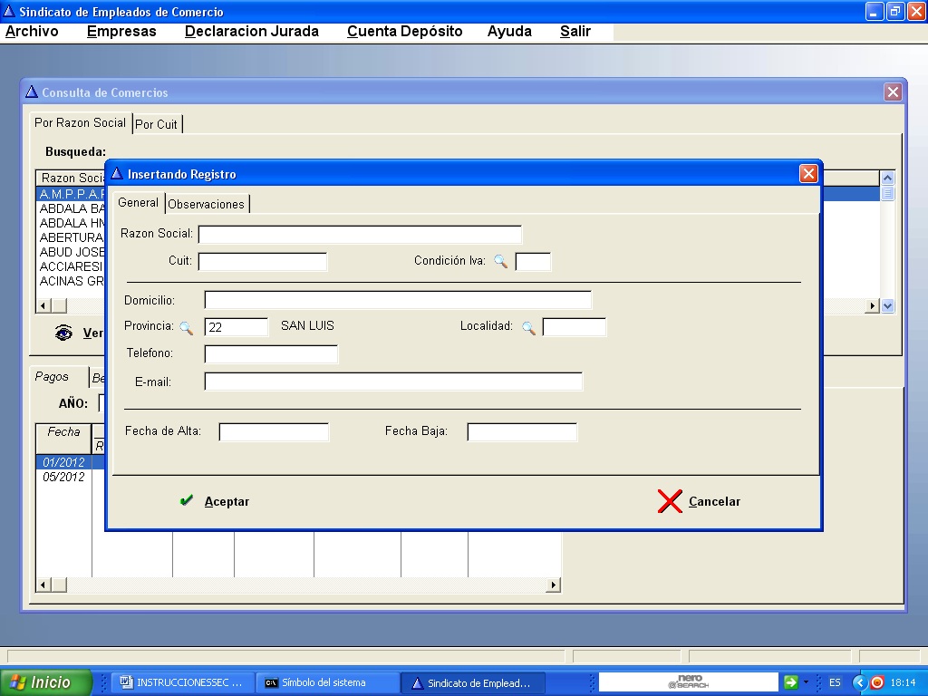

PARA FINALIZAR CLICK EN EL BOTON “ACEPTAR”.
PARA CAMBIAR UN DATO DE LA EMPRESA SELECCIONE O BUSQUE LA EMPRESA QUE DESEE MODIFICAR. QUEDARA RESALTADA CON UNA LINEA AZUL, CLICK EN EL TRIANGULITO Y LE APARECERA UNA PANTALLA EXACTAMENTE IGUAL A LA ANTERIOR CON TODOS LOS DATOS DE LA EMPRESA MODIFIQUE LO QUE DESEE Y HAGA CLICK EN “ACEPTAR”.
.

VOLVEMOS A LA PANTALLA PRINCIPAL
EL SISTEMA LE DA LA POSIBILIDAD, SI LO DESEAN, DE CARGAR LOS EMPLEADOS DE LA EMPRESA. NO ES OBLIGACION A EFECTOS DE ARMAR LA BOLETA.
VERAN EN LA PARTE INFERIOR UNA “SOLAPA” QUE DICE “BENEFICIARIO”
HACEMOS CLICK Y APARECE ESTA PANTALLA.

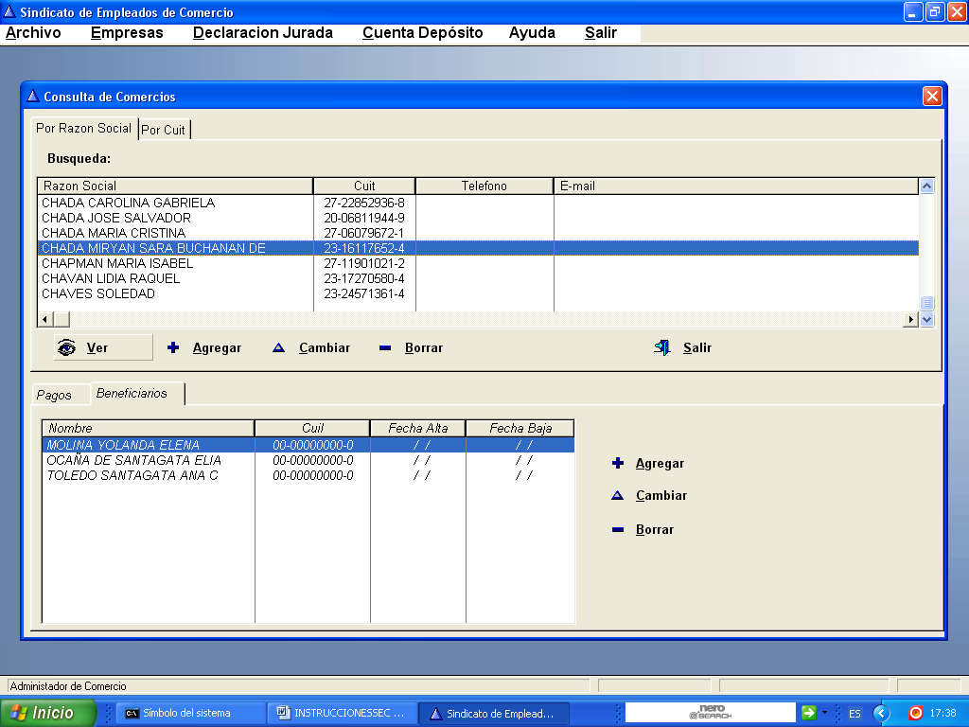

AL IGUAL QUE LA ANTERIOR PUEDEN AGREGAR, CAMBIAR Y BORRAR
SI DAN + (AGREGAR) APARECERA ESTA PANTALLA QUE DEBERAN LLENAR CON LOS DATOS DE LOS EMPLEADOS.
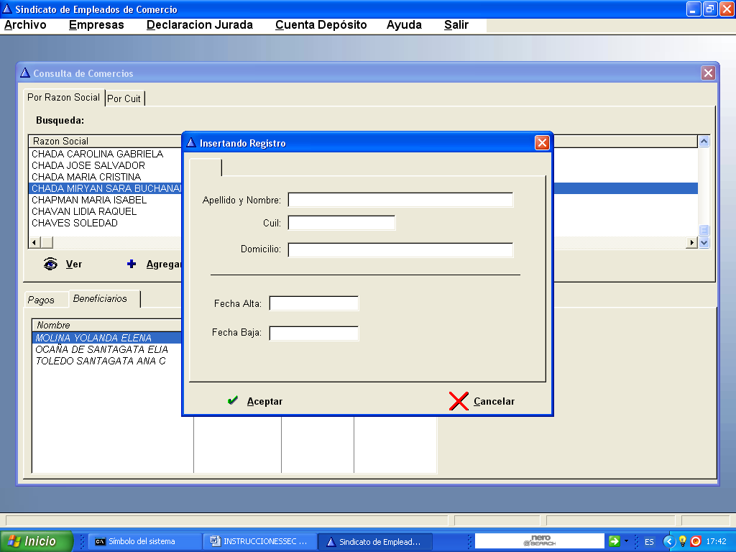

FUNDAMENTAL EL NUMERO DE CUIL, COLOCARLO SIN GUIONES, EL SISTEMA TIENE UN ALGORITMO QUE CONTROLA DICHO NUMERO. LUEGO PONER ACEPTAR. SE CIERRA Y VUELVE A LA PANTALLA ANTERIOR. SE PROCEDE DE LA MISMA MANERA PARA EL CAMBIO Y LA BAJA,

SOLAPA DECLARACION JURADA
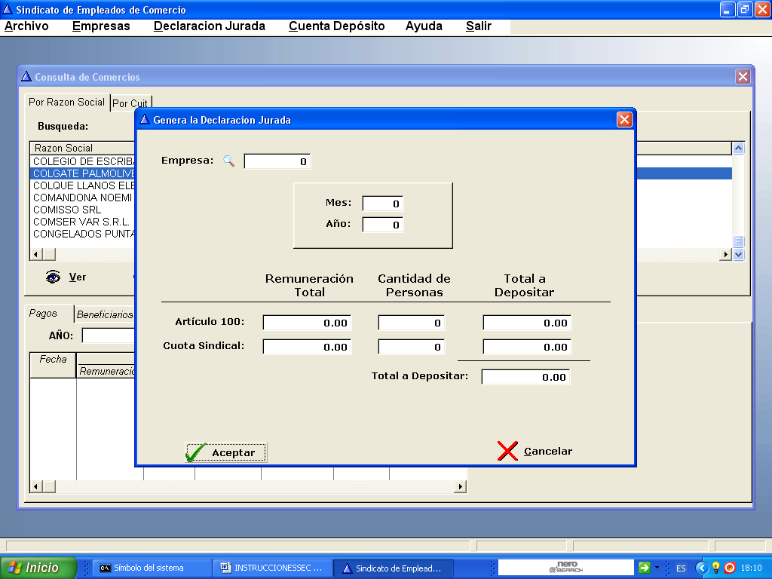

AQUÍ SE HACE LA BOLETA DE DEPOSITO PARA PRESENTAR AL BANCO.
ES MUY SENCILLA Y LOS DATOS A INGRESAR SE HACEN MANUALMENTE.
LOS DATOS CORRESPONDEN AL ART. 100 Y CUOTA SINDICAL.
¡!!!MUY IMPORTANTE!!! NO SE OLVIDEN CARGAR EN EL DIRECTORIO : WINDOWS\FONTS EL ARCHIVO *.TTF QUE LES ENVIAMOS. ES PARA QUE PUEDAN IMPRIMIR EL CODIGO DE BARRA EN SU IMPRESORA.

MES Y AÑO A ABONAR. Ej: mes 12 año 2011
LOS DATOS A COMPLETAR SON:
REMUNERACION TOTAL: SE COLOCA EL TOTAL DE REMUNERACIONES DE LA EMPRESA.
CANTIDAD DE PERSONAS: CANTIDAD DE EMPLEADOS EN CADA UNO DE LOS RUBROS ART.100 Y CUOTA SINDICAL.
FINALMENTE VA EL IMPORTE A DEPOSITAR. CLICK EN ACEPTAR.
EL SISTEMA LE PIDE SI CONFIRMA O NO LA OPERACIÓN. SI PONE SI LE PREGUNTA SI DESEA IMPRIMIR LA BOLETA. SI PONE SI SE LA MUESTRA EN PANTALLA Y USTED ACCIONA EL BOTON IMPRESORA Y COMIENZA LA IMPRESIÓN. ASEGURESE QUE LE MUESTRE LOS CODIGOS DE BARRA.

SI USTED DETECTO UN ERROR EN LA BOLETA PROCEDE EXACTAMENTE IGUAL QUE LO EXPLICADO; AL SELECCIONAR LA EMPRESA Y PONER EL MES Y EL AÑO DE LA BOLETA EL SISTEMA LE MUESTRA LA INFORMACION USTED EN ESE MOMENTO PUEDE PROCEDER A MODIFICAR CUALQUIER ITEM. EL SISTEMA LE CONSULTA SI CONFIRMA LA OPERACIÓN PONE SI Y LE PREGUNTA SI DESEA IMPRIMIR LA BOLETA..
EL SISTEMA LE PERMITE REIMPRIMIR LAS BOLETAS DE DEPOSITO EN CUALQUIER MOMENTO AUNQUE SEAN DE VIEJA DATA.

